**Экзамен на аттестат зрелости**

<https://maturita.cermat.cz/menu/maturitni-zkouska-2020>

**Аттестат зрелости** (лат. examen abiturium) – документ, удостоверяющий получение среднего школьного образования во многих странах Европы (Австрия, Болгария, Венгрия, Германия, Чехия, Словакия, Словения, Хорватия, Босния и Герцеговина, Сербия, Польша и некоторых других).

В Чешской Республике экзамен на аттестат зрелости состоит из двух частей:

* Общей (společné - státní)
* Профильной (profilové - školní)

Таблица 1 - <https://slideplayer.cz/slide/15646017/>

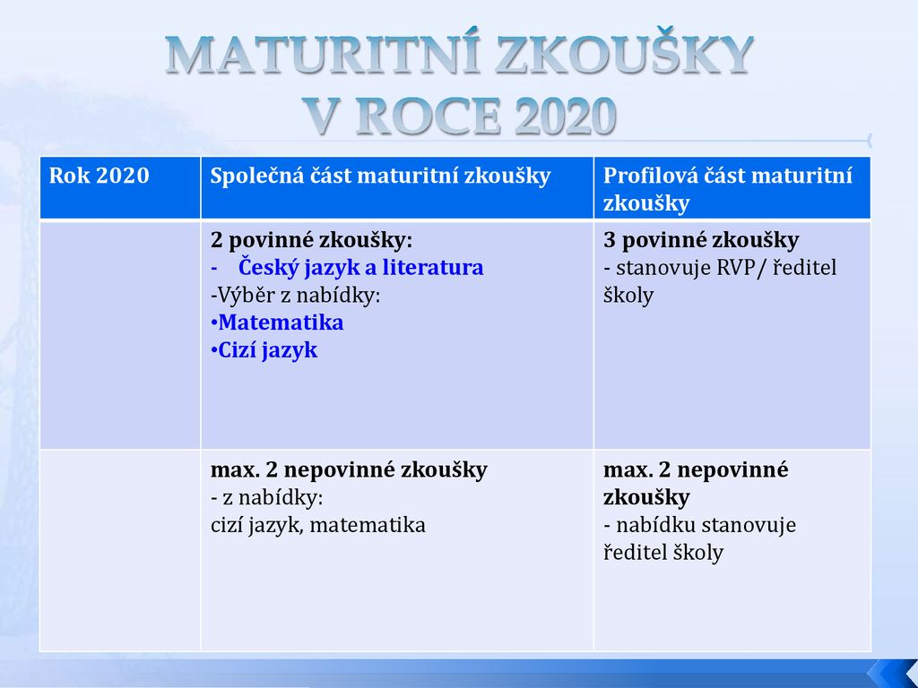

**Экзамен по иностранному языку:**

<https://maturita.cermat.cz/menu/maturitni-zkouska-2020/zkousky-spolecne-casti/cizi-jazyk>

<https://maturita.cermat.cz/files/files/katalog-pozadavku/RJ_Katalog_pozadavku_MZ-17-18.pdf>

* Английский язык
* Французский язык
* Немецкий язык
* Русский язык
* Испанский язык

Экзамен на аттестат зрелости состоит из 3 частей:

* Дидактического теста
* Письменной работы
* Устного экзамена

**Письменный дидактический тест и письменная работа** централизованы (едины): задание и выполнение экзамена проходит одновременно во всех средних школах Чешской Республики, соблюдая одно централизованное задание (по единой схеме).

**Устный языковой экзамен** проходит одновременно с устным экзаменом профильной части экзамена на аттестат зрелости перед специальной экзаменационной комиссией.

* **Дидактический тест** проверяетречевые компетенции – рецептивные (слушание и чтение) и языковые компетенции, состоит из (см. задания): <https://maturita.cermat.cz/menu/maturitni-zkouska-2020/zkousky-spolecne-casti/cizi-jazyk/didakticky-test-z-ciziho-jazyka>
* **Письменная работа** проверяет письменную речь, состоит из (см. задания): <https://maturita.cermat.cz/menu/maturitni-zkouska-2020/zkousky-spolecne-casti/cizi-jazyk/pisemna-prace-z-ciziho-jazyka>
* **Устный экзамен** проверяет продуктивные речевые умения и интерактивность, состоит из (см. задания): <https://maturita.cermat.cz/menu/maturitni-zkouska-2020/zkousky-spolecne-casti/cizi-jazyk/ustni-zkouska-z-ciziho-jazyka>